**به نام خدا**

**تمرین ششم مدارهای منطقی**

**چمران معینی**

**۹۹۳۱۰۵۳**

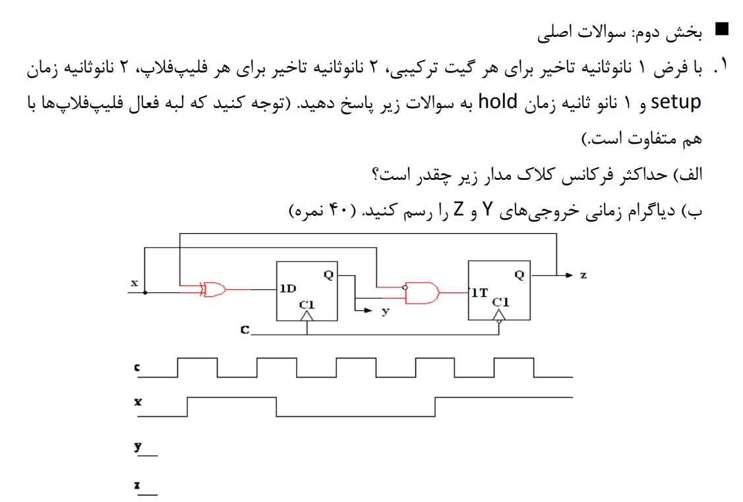

الف)

حداکثر فرکانس کلاک هنگامی به دست می‌آید که دوره‌ی کلاک، کم‌ترین مقدار را داشته باشد. پس باید محاسبه کنیم که حداقل مقدار مجاز برای هر دورهی کلاک، چقدر است.

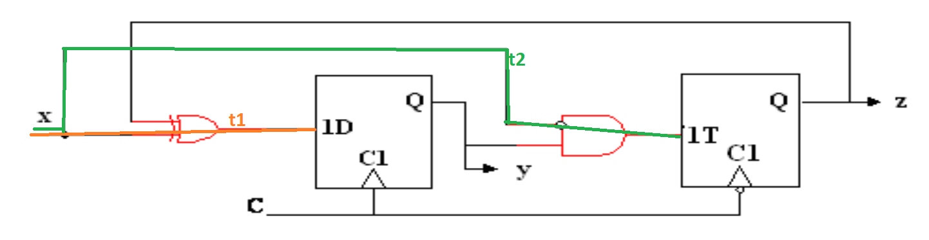

ب)

در لحظه‌ی صفرم، تمام مقادیر صفر هستند.

هردو ورودی گیت xor برابر با صفر هستند، پس خروجی آن (ورودی فلیپ‌فلاپ چپی) برابر با صفر است، پس با رسیدن به لبه‌ی بالارونده‌ی کلاک، خروجی فلیپ‌فلاپ یعنی y برابر با ورودی آن (که گفتیم صفر است) خواهد شد. می‌دانیم که این‌مقدار، تا رسیدن به لبه‌ی بالارونده‌ی بعدی، نمی‌تواند تغییری داشته باشد.

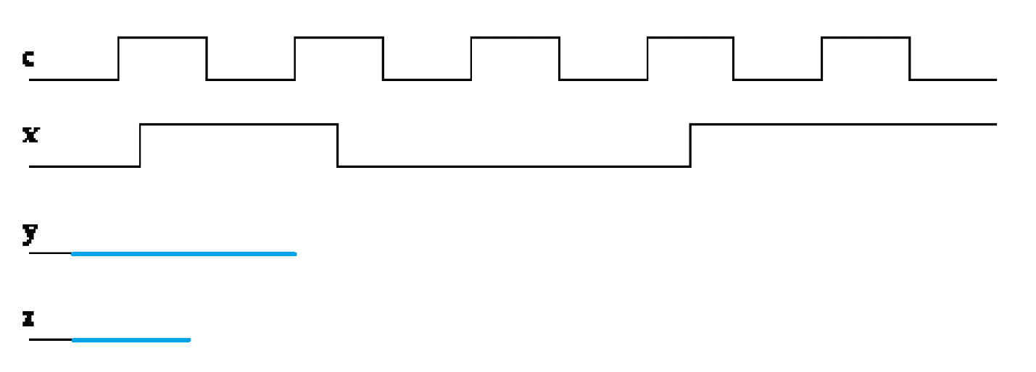

ورودی‌های گیت and هم، یکی‌شان y است که تا وقتی صفر باشد، ورودی فیلپ‌فلاپ سمت راستی هم برابر صفر خواهد ماند، پس با رسیدن به لبه‌ی پائین‌رونده، همچنان مقدار z برابر با صفر خواهد بود و تا لبه‌ی پائین‌رونده بعدی هم همین مقدار را خواهد داشت.

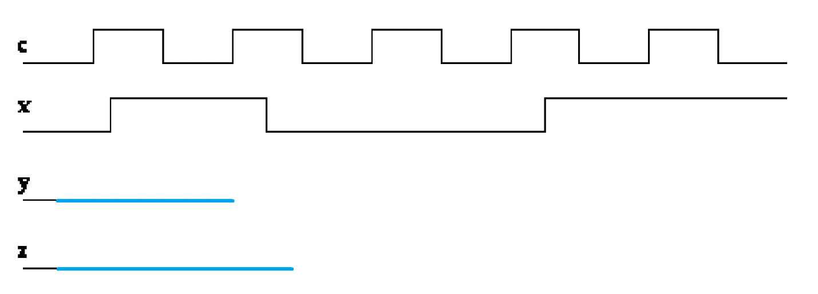

در لبه‌ی بالارونده‌ی بعدی، می‌بینیم که مقدار x برابر با ۱ است و مقدار z برابر با صفر است، در نتیجه خروجی 1 xor 0 برابر با یک خواهد شد و مقدار خروجی این فلیپ فلاپ یعنی y با کمی تاخیر برابر با ۱ می‌شود و تا لبه‌ی بالارونده‌ی بعدی، همین مقدار را خواهد داشت.

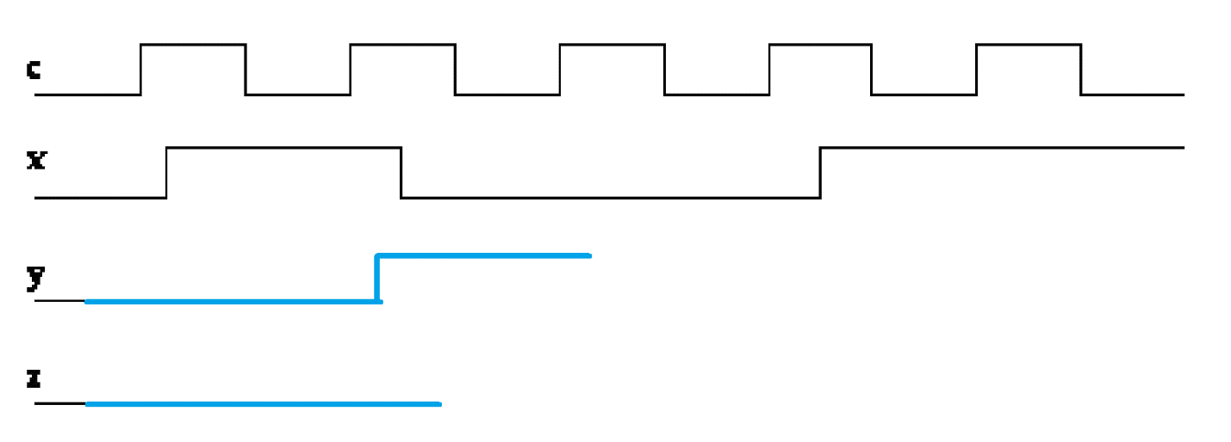

به لبه‌ی پائین‌رونده می‌رسیم. مقدار x برابر با صفر است، پس ورودی x’ در گیت and برابر با یک می‌شود. ورودی دیگر گیت and برابر است با y که می‌دانیم در لبه‌ی پائین‌رونده بی‌تغییر است و همچنان یک است، در نتیجهz که برابر است با 1 and 1 برابر با ذره‌ای تاخیر یک می‌شود و تا لبه‌ی پائین‌رونده‌ی بعدی این مقدار را نگاه خواهد داشت.

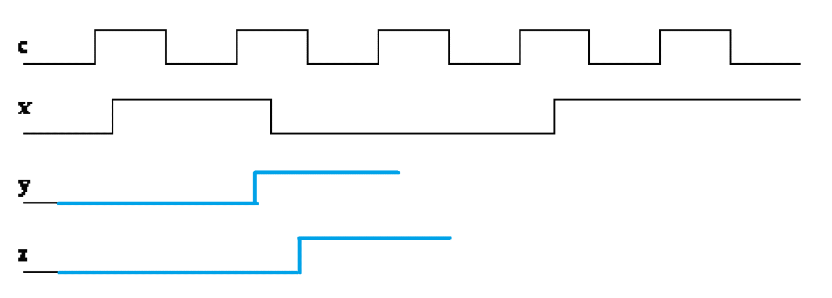

در لبه‌ی بالا رونده‌ی بعدی، براساس x = 0, z = 1 و ورودی فلیپ‌فلاپ که برابر است با 1 xor 0 == 1 ، پس مقدار y تا لبه‌ی بالارونده‌ی بعدی، یک می‌ماند.

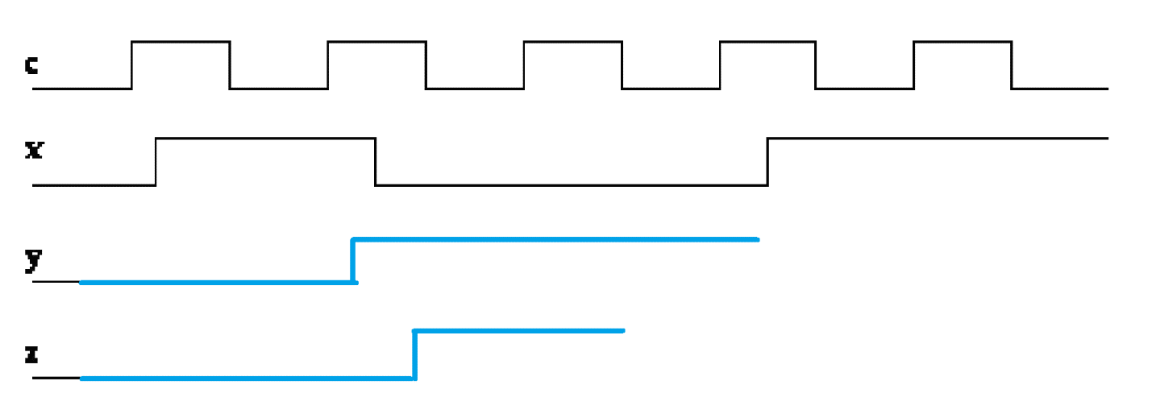

سراغ بررسی z در لبه‌ی پائین‌رونده می‌رویم. مقدار این لبه، ۱ بوده، پس مقدار بعدی آن، ناتِ مقدار جدید ورودی خواهد بود. می‌بینیم که تغییری در x و y ایجاد نشده، پس ورودی آن مشابه قبل یک است، پس خروجی جدید صفر خواهد شد.

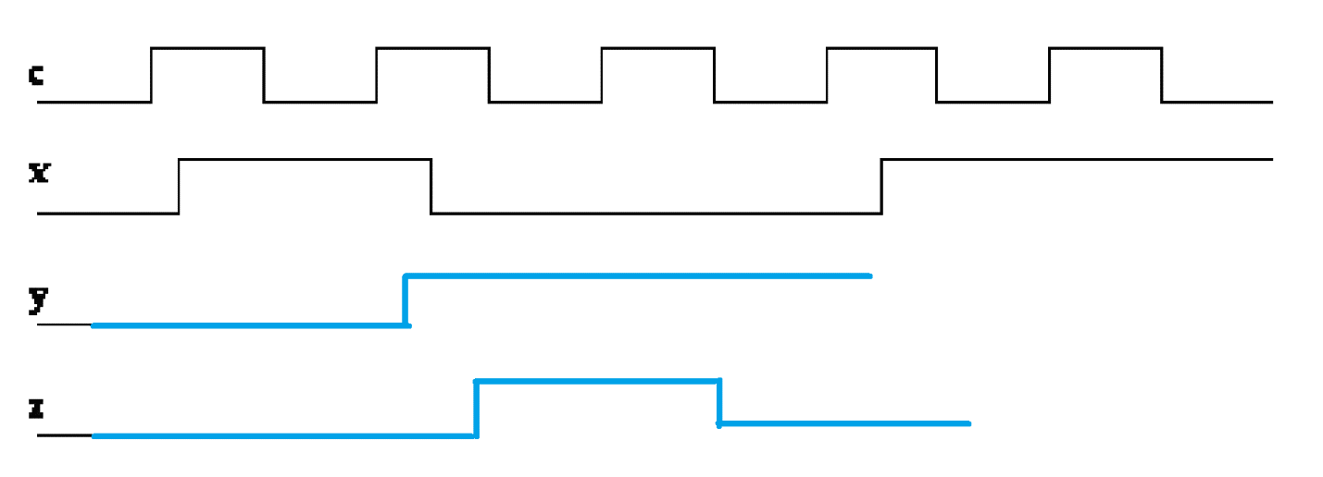

سراغ DFF و لبه‌ی بالارونده می‌رویم. چون 0 xor 0 == 0 ، پس مقدار آن صفر خواهد شد.

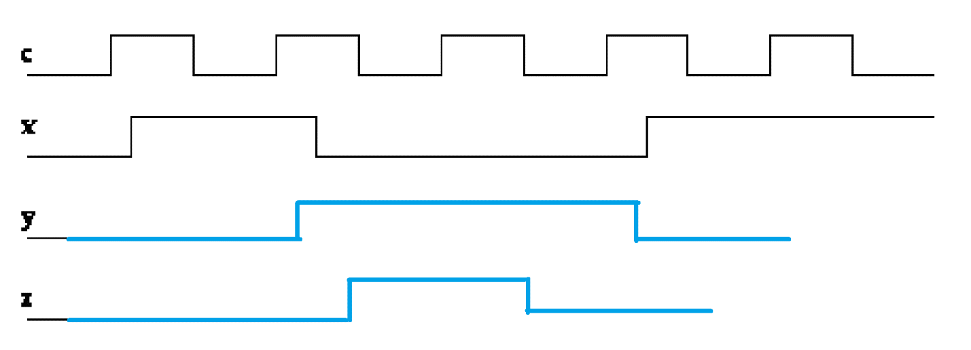

مقدار TFF هم، با رسیدن لبه‌ی پایین‌رونده تغییر نمی‌کند، زیرا y صفر است، که باعث می‌شود ورودی صفر شود و خروجی ثابت بماند.

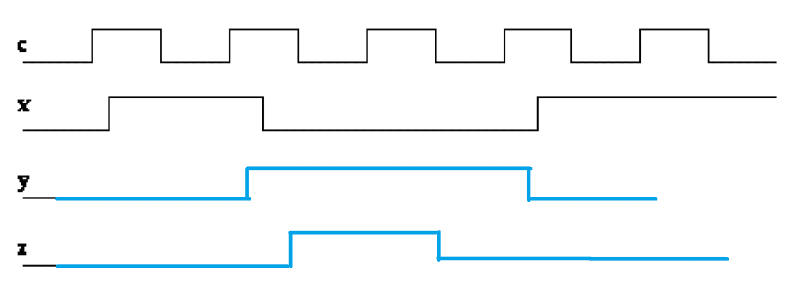

در لبه‌ی بالارونده‌ی بعدی، مقدار y برابر با یک می‌شود، زیرا x‌ برابر با یک شده و 1 xor 0 == 1 ، پس ورودی یک می‌شود.

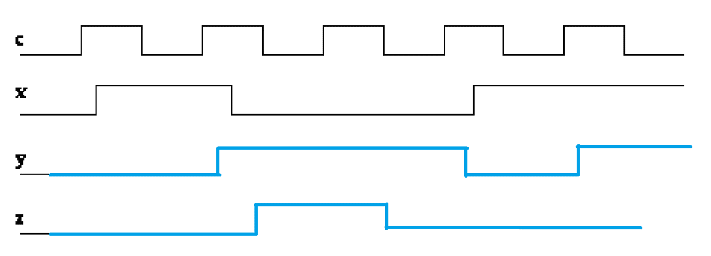

در آخرین لبه‌ی پائین‌رونده نیز، چون x‌ برابر با یک است، پس x’ برابر با صفر می‌شود، ورودی دی‌فلیپ‌فلاپ هم صفر می‌شود و مدار مقدار قبلی را نگه می‌دارد.

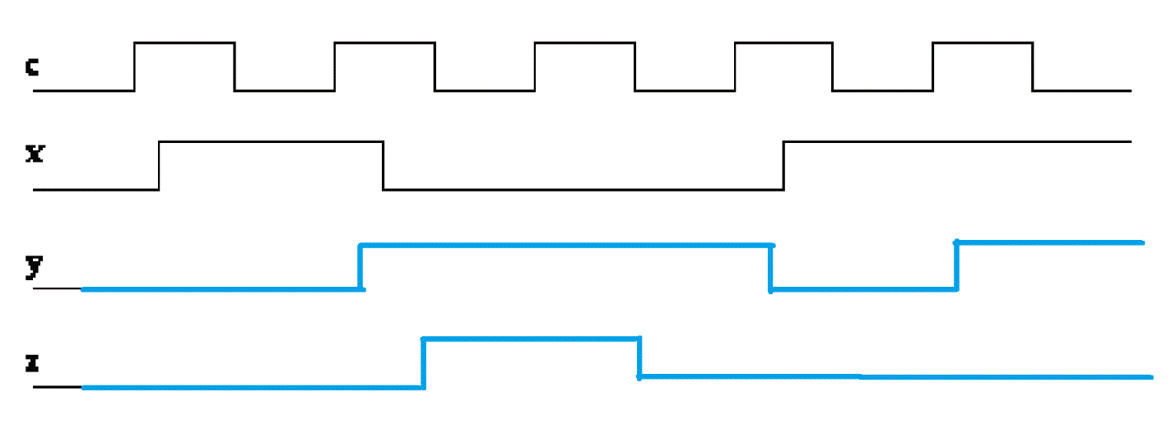

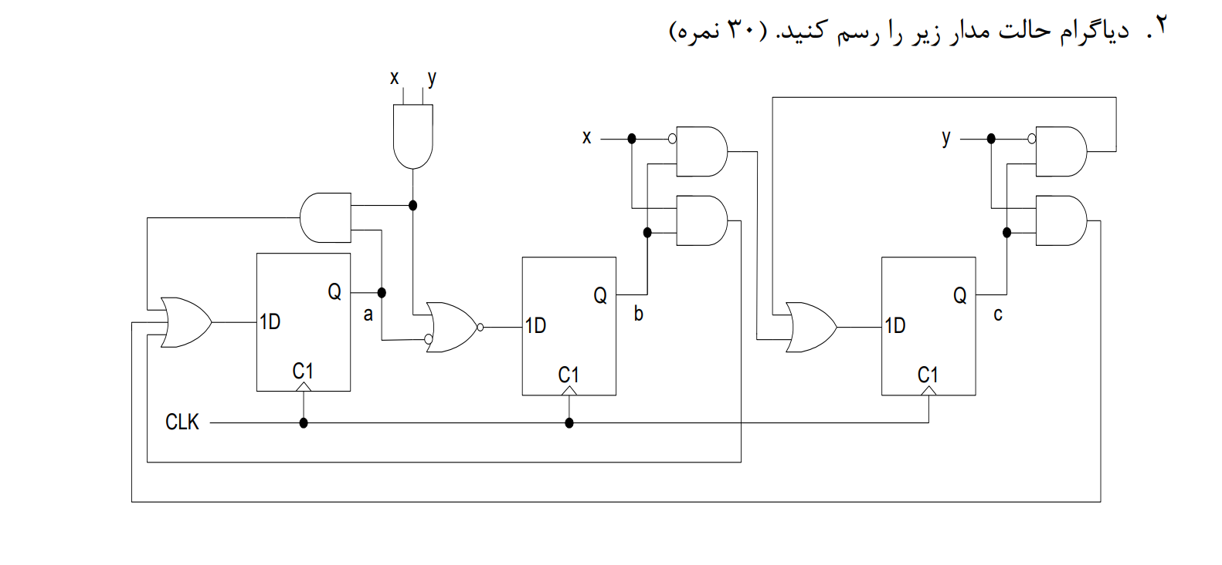

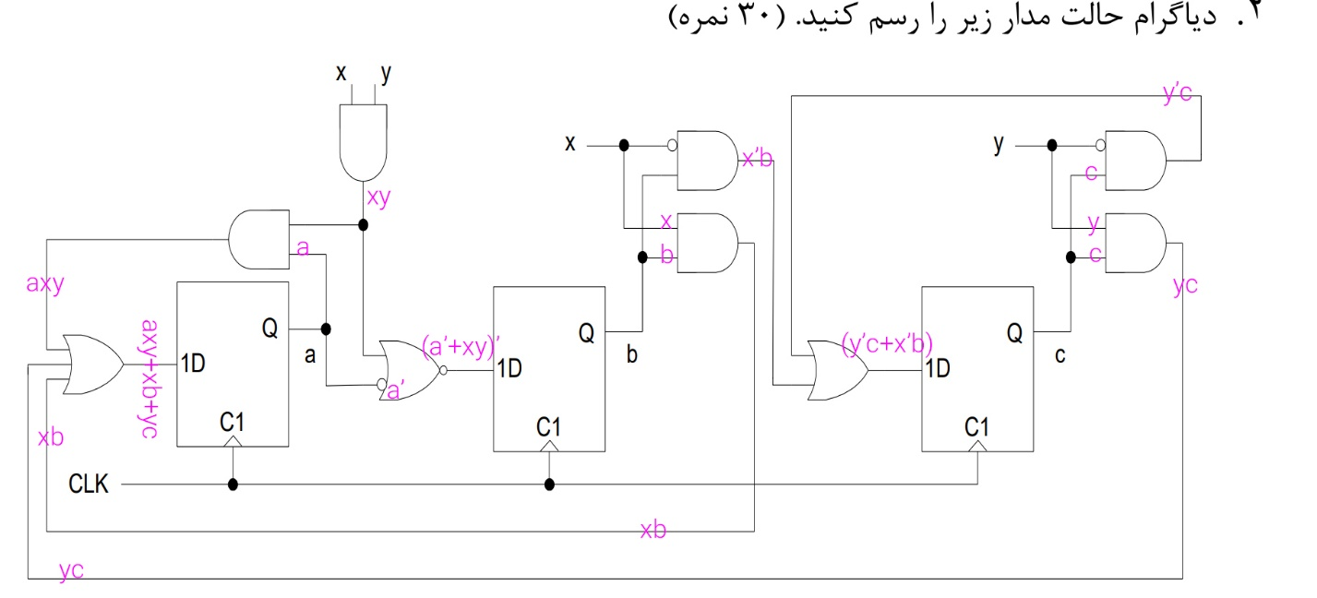

از حالتی که abc برابر با ۰۰۰ باشد، شروع می‌کنیم:

*پس تکه‌ای از دیاگرام‌مان به این شکل خواهد بود:*

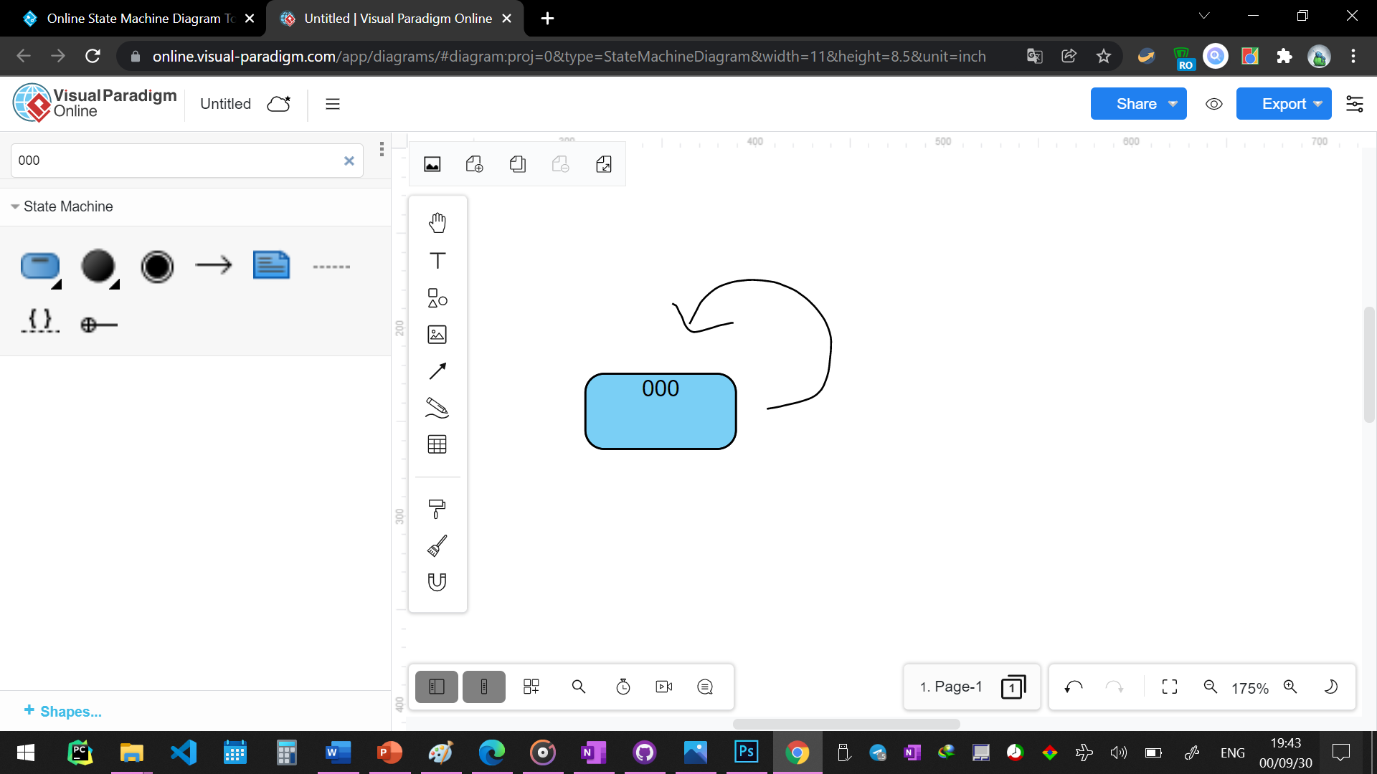

*حال به سراغ بررسی حالت 001 می‌رویم.*

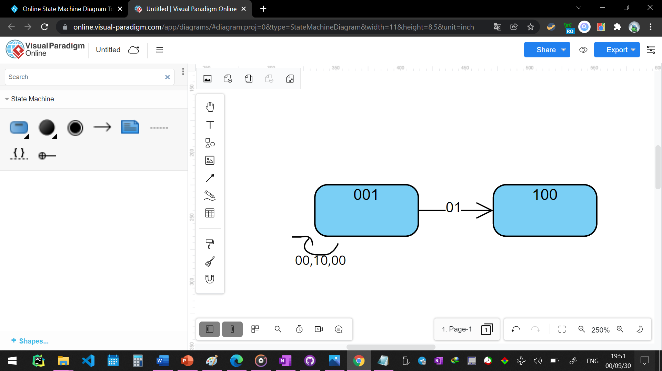

*حالت‌های 100 را بررسی می‌کنیم:*

*(در مورد حالت 001 اشتباهی در دیاگرام وجود داشت که الان متوجه آن شدم و از این‌جا به بعد تصحیح شده است.)*

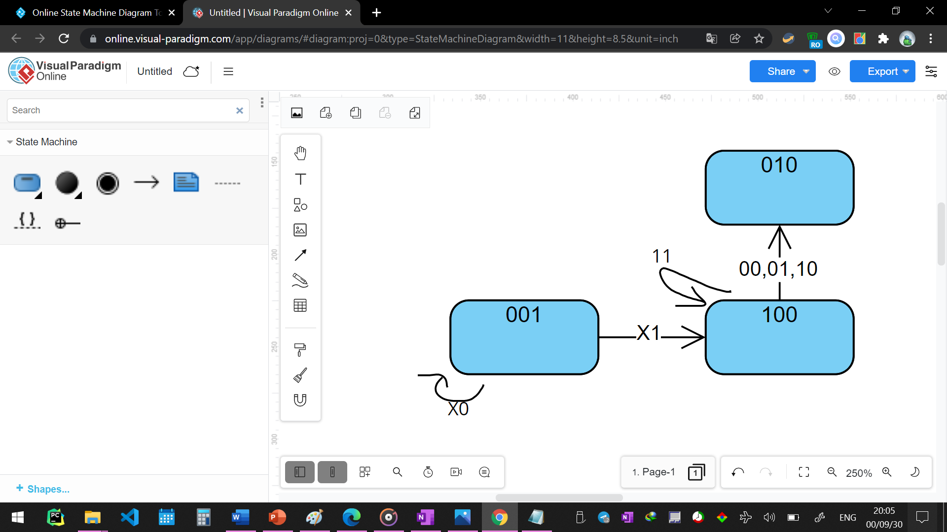

*حالت‌های 010 را بررسی می‌کنیم:*

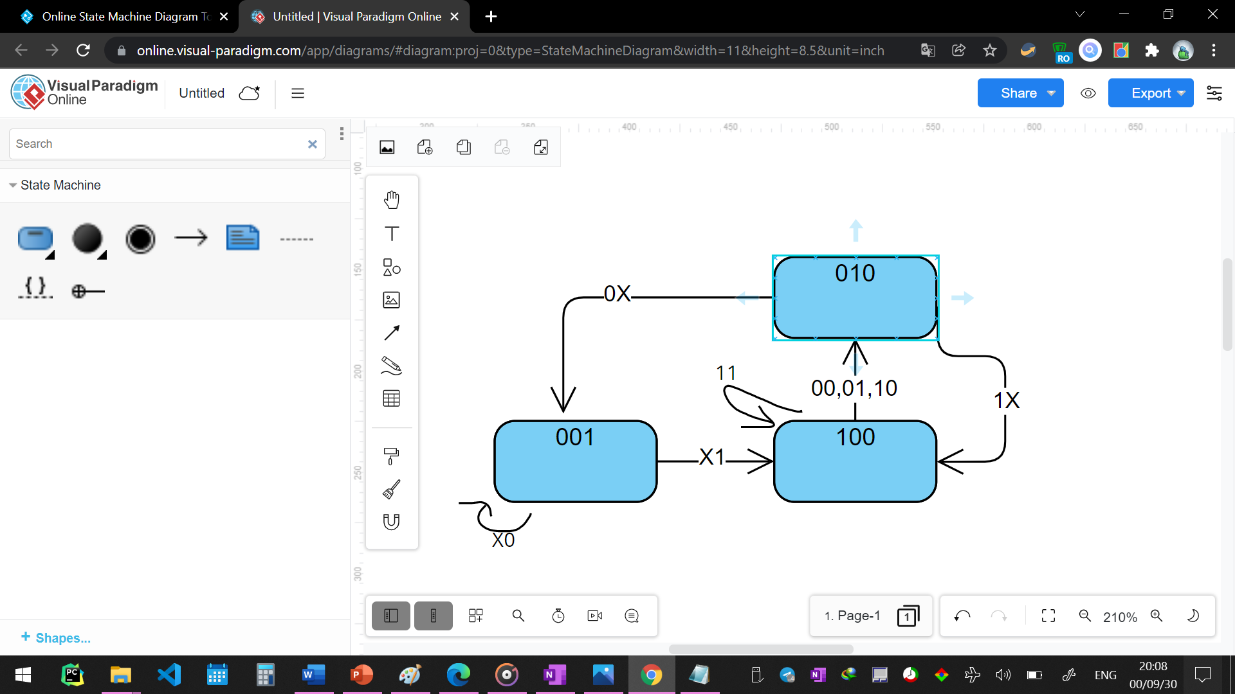

*حالت جدیدی ایجاد نشد که به بررسی آن بپردازیم. پس بر حسب ترتیب، پس از ۰۰۰ و ۰۰۱ و ۰۱۰ ، سراغ ۰۱۱ می‌رویم.*

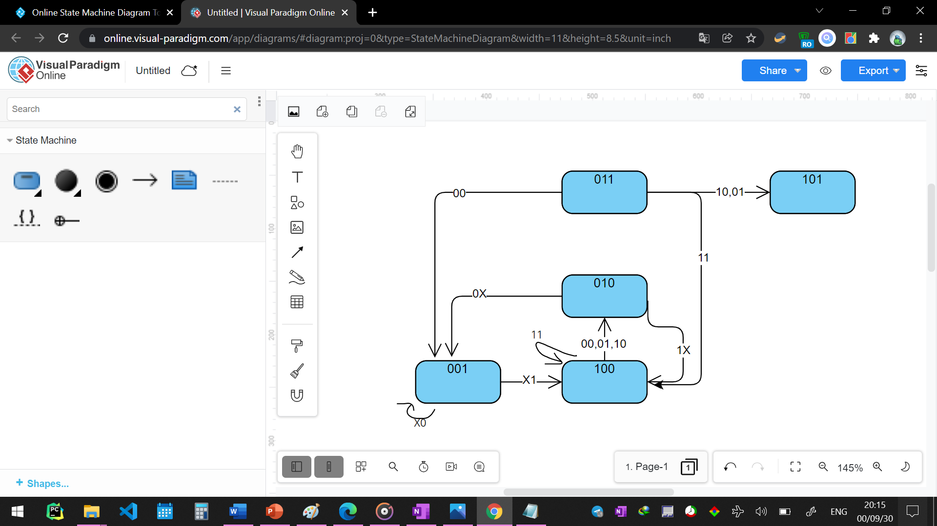

*حال ۱۰۱ را بررسی می‌کنیم:*

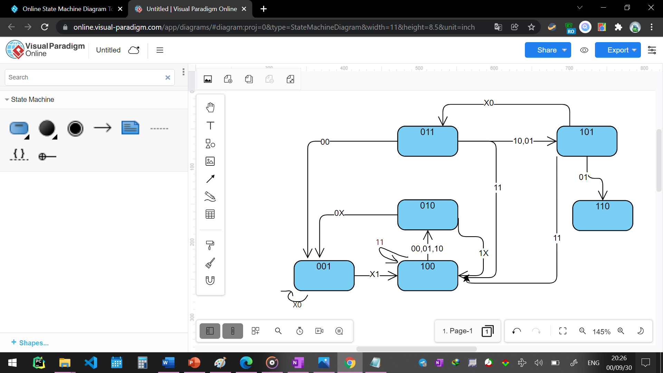

*حالت ۱۱۰ را بررسی می‌کنیم:*

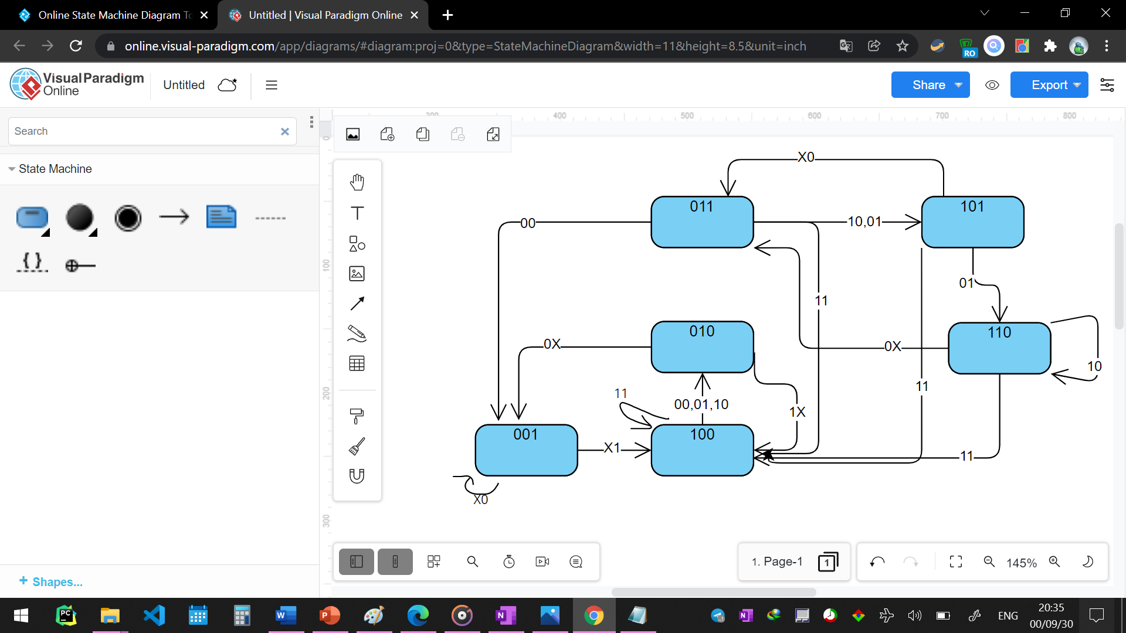

*فقط حالت 111 باقی‌مانده‌است که آن را هم بررسی می‌کنیم:*

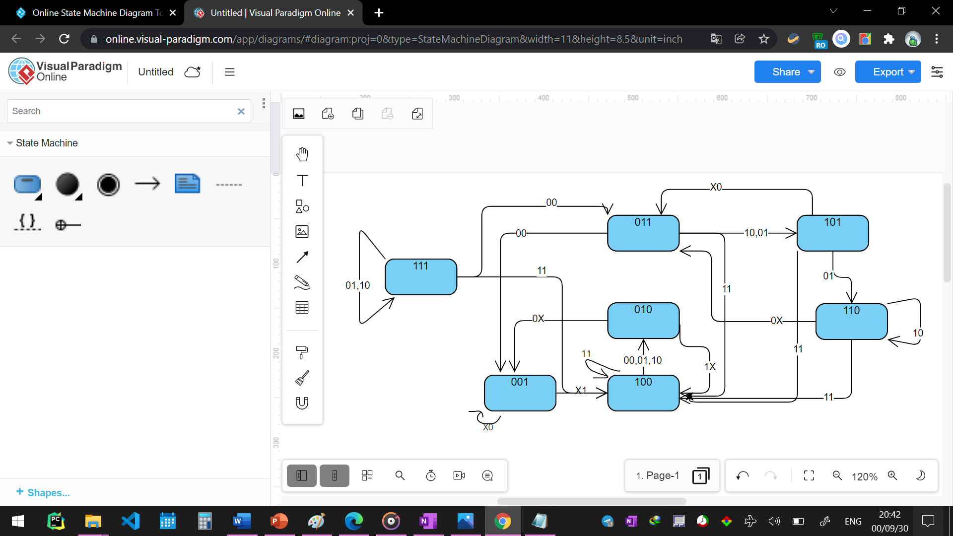

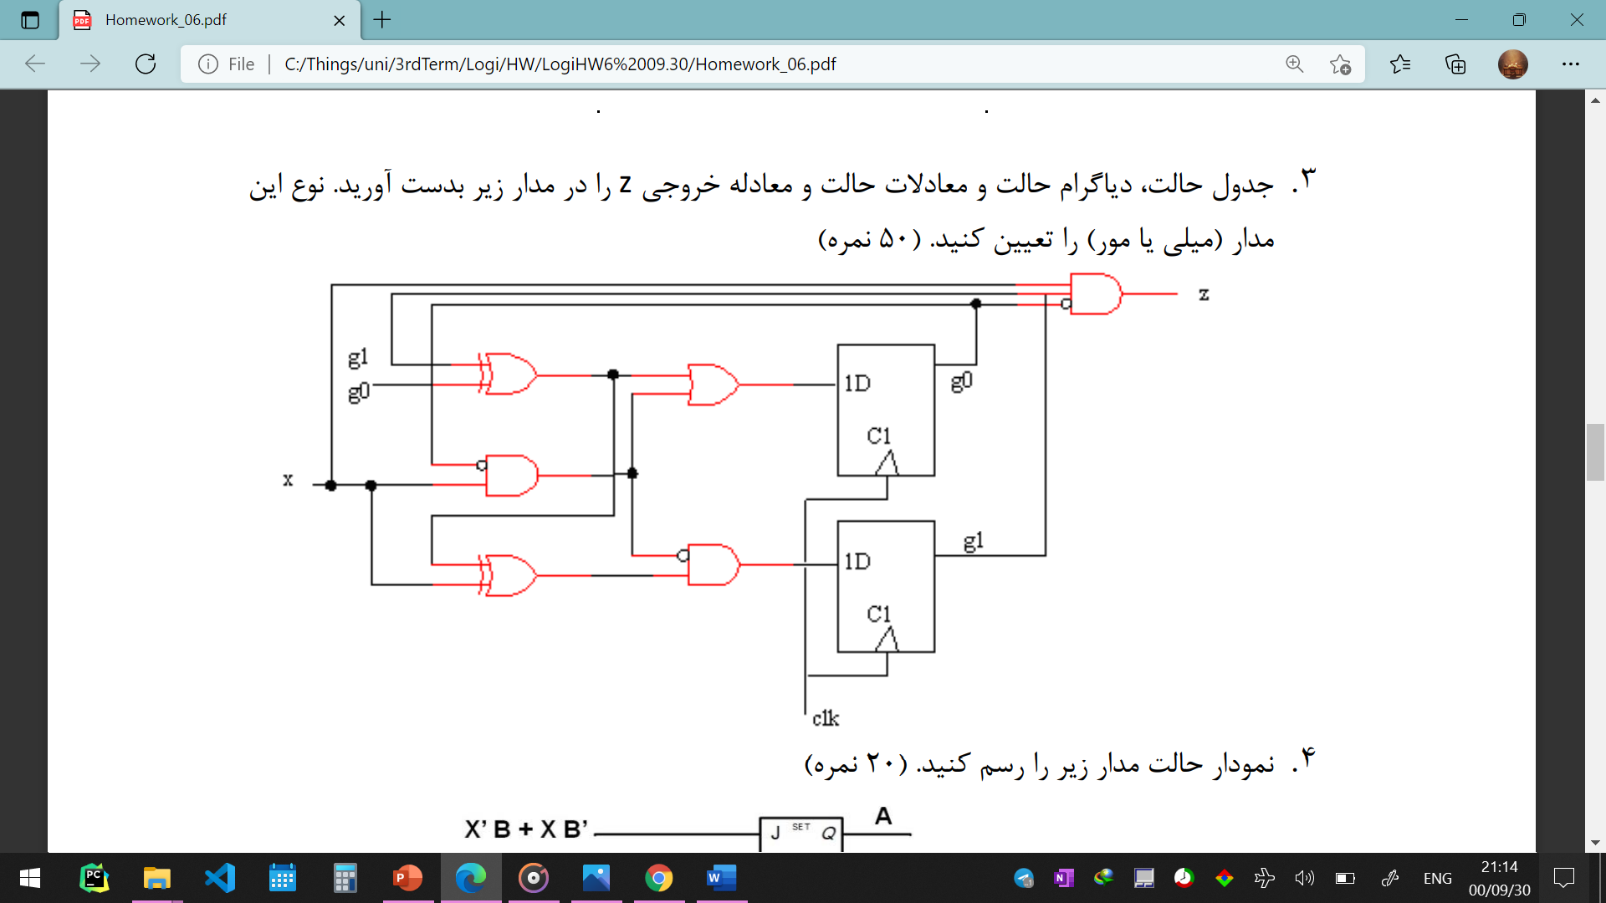

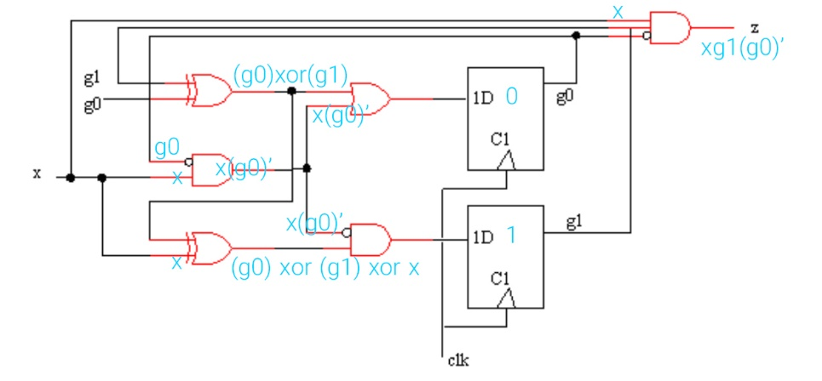

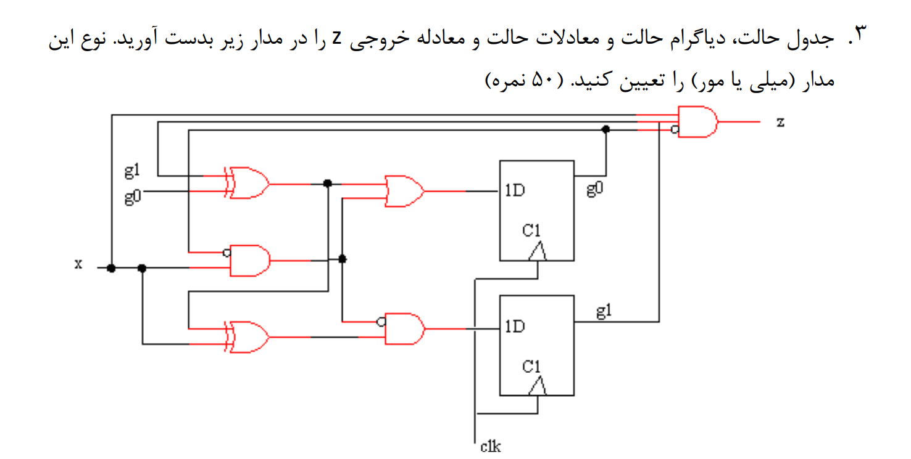

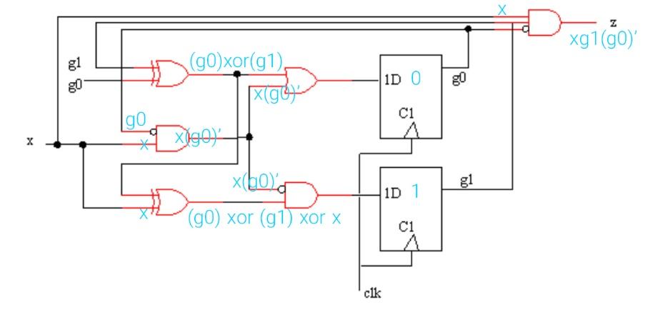

*می‌بینیم که x مستقیما به خروجی متصل است، پس مشخص است که مداری میلی است.*

*مطابق معادله‌ی زیر را برای همه‌ی سطرهای جدول می‌نویسیم:*

|  |  |  |  |  |  |
| --- | --- | --- | --- | --- | --- |
|  |  |  |  |  |  |
| ***0*** | ***0*** | ***0*** |  |  | *0* |
| ***0*** | ***0*** | ***1*** |  |  | *0* |
| ***0*** | ***1*** | ***0*** |  |  | *0* |
| ***0*** | ***1*** | ***1*** |  |  | *0* |
| ***1*** | ***0*** | ***0*** |  |  |  |
| ***1*** | ***0*** | ***1*** |  |  |  |
| ***1*** | ***1*** | ***0*** |  |  |  |
| ***1*** | ***1*** | ***1*** |  |  |  |

